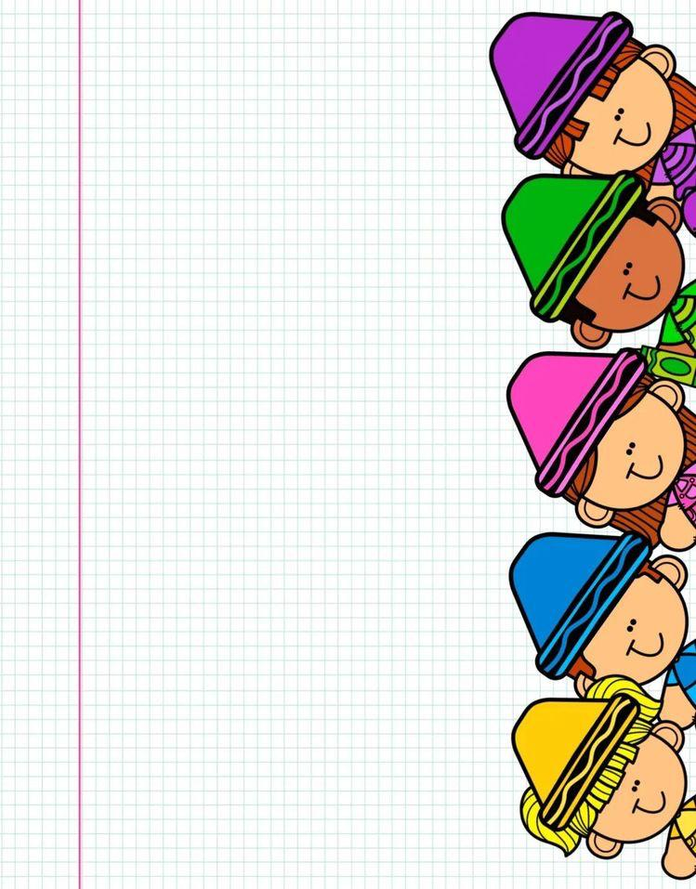**ESCUELA NORMAL DE EDUCACIÓN PREESCOLAR DEL ESTADO DE COAHUILA**



Nombre del estudiante normalista: Daniela Velázquez Díaz

Grado: 3° Sección: “C” Número de Lista: 25

Institución de Práctica: Jardín de Niños Constituyentes de 1917.

Clave: 05EJN0020O Zona Escolar: 102 Grado en el que realiza su práctica: 3° “B”

Nombre del Profesor(a) Titular: Carla María Martínez Morales.

Total de alumnos: 31 Niños: 13 Niñas: 18

Periodo de Práctica: 14 al 25 de Marzo del 2022.

**Nombre de la Situación Didáctica:** El número y la juguetería.

**Fecha:** 14 al 18 de Marzo del 2022.

**Propósito de la Jornada de Práctica:**

Diseñar planeaciones innovadoras que integren distintos campos de enseñanza basado al plan y programa de estudio. Así como también conocer sobre las orientaciones para elaborar el PEMC.

**Propósito de la Situación Didáctica:**

Beneficiar y reforzar el conocimiento de los alumnos acerca del número, que aprenda a resolver problemas a través del conteo y con acciones sobre las colecciones, donde además describe objetos, conoce información acerca de la juguetería y hace uso de las monedas. Asimismo a través de los cuestionamientos va favoreciendo otros aprendizajes dentro de los campos de formación académica de lenguaje y comunicación y pensamiento matemático.

|  |  |  |
| --- | --- | --- |
| **Campo de Formación Académica**   * Pensamiento Matemático | Organizador Curricular 1 | Aprendizaje esperado |
| Número, álgebra y variación. | *Resuelve problemas a través del conteo y con acciones sobre las colecciones.  *Identifica algunas relaciones de equivalencia entre monedas de $1, $2, $5 y $10 en situaciones reales o ficticias de compra y venta.  *Compara, iguala y clasifica colecciones con base en la cantidad de elementos.  * Identifica algunos usos de los números en la vida cotidiana y entiende qué significan. |
| Organizador Curricular 2 |
| Número. |

|  |  |  |
| --- | --- | --- |
| **Campo de Formación Académica**   * Lenguaje y Comunicación | Organizador Curricular 1 | Aprendizaje esperado |
| Oralidad | Menciona características de objetos y personas que conoce y observa. |
| Organizador Curricular 2 |
| Descripción |

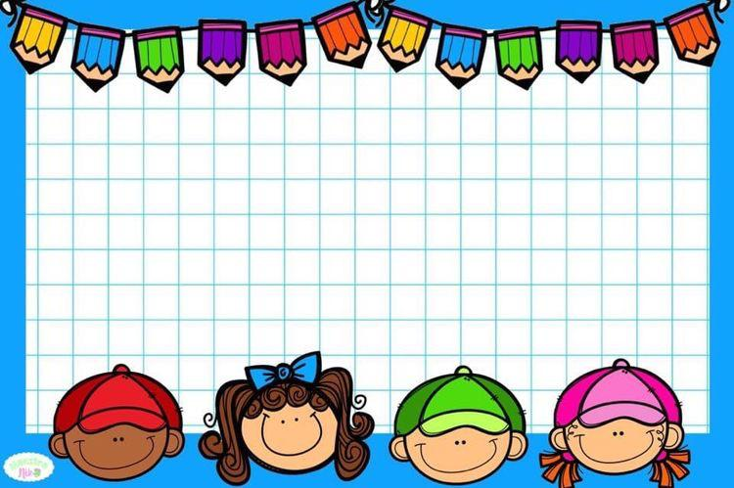**Cronograma Semanal**

|  |  |  |  |  |  |  |  |  |
| --- | --- | --- | --- | --- | --- | --- | --- | --- |
| **HORA** | **LUNES 14** | **HORA** | **MARTES 15** | **MIERCOLES 16** | **HORA** | **JUEVES 17** | **HORA** | **VIERNES 18** |
| 9:45 a 10:00 a.m. | Hora de entrada de los alumnos | 9:45 a 10:00 a.m. | Hora de entrada de los alumnos | Hora de entrada de los alumnos | 9:45 a 10:00 a.m. | Hora de entrada de los alumnos | CLASE VIRUTAL ZOOM  11:00 a.m. | Saludo de bienvenida.  Actividad 1: Contesta preguntas y escucha explicación.  Actividad 2: Juega e identifica las monedas, observa, cuenta y clasifica y describe colecciones.  Actividad 3: Dibuja y responde.  Actividad 4.Retroalimentación-Contesta preguntas. |
| 10:00 a 11:00 a.m. | Inicio del día  Nombre de la actividad: “Los juguetes de Melissa”  Actividad 1: Saludo de bienvenida, activación física, escribir fecha y hacer el conteo de cuantos niños y niñas asistieron.  Inicio y desarrollo de la actividad:  Actividad 2: Responde preguntas, escucha explicación e indica la cantidad según el número.  Actividad 3: Cuenta y clasifica colecciones, describe objetos, escribe cantidades, contesta preguntas y juega a repartir con sus compañeros. | 10:00 a 10:20 a.m.  10:20 a 10:30 a.m.  10:30 a 11:00 a.m. | Actividad especial: La expropiación petrolera.  Inicio del día  Nombre de la actividad: “Comprando en la juguetería de 3° “B””  Actividad 1: Saludo de bienvenida, escribir fecha y hacer el conteo de cuantos niños y niñas asistieron.  Clase de Educación Física | Inicio del día  Nombre de la actividad: “Los juguetes de Melissa”  Actividad 1: Saludo de bienvenida, activación física, escribir fecha y hacer el conteo de cuantos niños y niñas asistieron.  Inicio y desarrollo de la actividad:  Actividad 2: Responde preguntas, escucha explicación e indica la cantidad según el número. | 10:00 a 10:20 a.m.  10:20 a.m. a 12:00 p.m. | Actividad especial: La exploración petrolera.  Inicio del día  Nombre de la actividad: “Comprando en la juguetería de 3° “B””  Actividad 1: Saludo de bienvenida, activación física, escribir fecha y hacer el conteo de cuantos niños y niñas asistieron.  Inicio del desarrollo de la actividad:  Actividad 2: Recuerda, contesta preguntas, escucha explicación y colorea.  Cierre de la actividad  Actividad 3: Juega a la juguetería, toma el papel de vendedor y comprador, dibuja, responde y reflexiona acerca de la repartición.  Actividad 4: Retroalimentación contestando preguntas. |
| 11:00 a 11:30 a.m. | Clase de Banda | 11:00 a.m.  a 12:00 p.m. | Inicio del desarrollo de la actividad:  Actividad 2: Recuerda, contesta preguntas, escucha explicación. | Clase de Educación Física |
| 11:30 a.m. a 12:00 p.m. | Cierre de la actividad  Actividad 4: Retroalimentación, contesta preguntas y dibuja. | Cierre de la actividad  Actividad 3: Juega a la juguetería, toma el papel de vendedor y comprador, dibuja, responde y reflexiona acerca de la repartición.  Actividad 4: Retroalimentación contestando preguntas. | Actividad 3: Cuenta y clasifica colecciones, describe objetos, escribe cantidades, contesta preguntas y juega a repartir con sus compañeros.  -----------------------------------------  Cierre de la actividad  Actividad 4: Retroalimentación, contesta preguntas y dibuja. |

**Secuencia de Situación Didáctica**

|  |  |  |  |  |
| --- | --- | --- | --- | --- |
| **Nombre de la Actividad:** Los juguetes de Melissa | | | | |
| **Momentos** | **Actividades, Organización y Consignas** | **Recursos** | **Día** | **Aprendizaje Esperado** |
| **INICIO** | * Saludo de bienvenida a los alumnos. (Saludo de buenos días preguntando como se sienten el día de hoy). * Hacer una actividad física donde realicen movimientos corporales manteniendo el equilibrio. * Escribir la fecha del día en el pizarrón y después contar cuantos niños y niñas asistieron a través del conteo. | -Gafetes (con los nombres de los alumnos)  -Música  -Marcador para pizarrón. | 14 y 16 de Marzo del 2022 |  |
| **10 minutos** |
| **DESARROLLO** | Inicio del desarrollo de la actividad del día   * Responde las siguientes preguntas en una lluvia de ideas: ¿Qué números conocen?, ¿Para qué nos sirven?, ¿Han utilizado los números? Y ¿En dónde has visto los números? * Escucha una breve explicación sobre el número. * Relaciona la cantidad con el número que se indica usando bolitas de papel.   Desarrollo de la actividad   * Escucha con atención sobre los juguetes que tiene Melissa en su cuarto. * Cuenta y clasifica colecciones de los juguetes con ayuda de imágenes. * Describe los juguetes según su forma, color o tamaño. * Escribe la cantidad de la colección de cada juguete en su hoja de trabajo. * Juega a contestar preguntas sobre ¿Cuántos juguetes tengo? Pero si le doy dos a mi compañero (a), ¿Cuántos me quedan? Y así sucesivamente… * Comienza a pensar en la repartición de los juguetes entre los compañeros respondiendo la siguiente pregunta ¿Cuántos juguetes nos toca a cada uno? | -Imágenes de los juguetes de Melissa.  -Hoja imprimible.    -Cinta.  -Colores.  -Lápiz.  -Bolitas de papel (china o crepe). | **50 minutos** | Resuelve problemas a través del conteo y con acciones sobre las colecciones.  Menciona características de objetos y personas que conoce y observa.  Compara, iguala y clasifica colecciones con base en la cantidad de elementos. |
| **CIERRE** | Cierre de la actividad   * Contesta las siguientes preguntas: Entonces ¿De qué nos sirvió contar los juguetes?, ¿Para qué utilizamos el número hoy?, ¿Cuál fue su juguete favorito de los que tenía Melissa? * Relaciona las colecciones de juguetes con él número correspondiente. |  | **30 minutos** |  |
| **Nombre de la Actividad:** Comprando en la juguetería de 3° “B” | | | | |
| **Momentos** | **Actividades, Organización y Consignas** | **Recursos** | **Día** | **Aprendizaje Esperado** |
| **INICIO** | * Saludo de bienvenida a los alumnos. (Saludo de buenos días preguntando como se sienten el día de hoy). * Hacer una actividad física donde realicen movimientos corporales manteniendo el equilibrio. (Menos el día martes por la actividad especial). * Escribir la fecha del día en el pizarrón y después contar cuantos niños y niñas asistieron a través del conteo. | -Gafetes (con los nombres de los alumnos)  -Música  -Marcador para pizarrón. | 15 y 17 de Marzo del 2022 |  |
| **10 minutos** |
| **DESARROLLO** | Inicio del desarrollo de la actividad del día   * Recuerda la clase anterior de los juguetes de Melissa. * Contesta las siguientes preguntas: ¿Les gustaría jugar a la juguetería?, ¿Saben qué es?, ¿Qué hay dentro de la juguetería?, ¿Qué necesitamos para comprar en ella? * Escucha con atención el significado del dinero. * Colorea y repasa las monedas como se indica (hoja imprimible). (Menos el día martes por la actividad especial).   Desarrollo de la actividad   * Juega a la juguetería con el uso de las monedas ($1, $2, $5 y $10). * Toma el papel de comprador. * Dibuja en su hoja de mi álbum “De compras en la juguetería”, los resultados según el alumno/a pueda (con dibujo y/o número) * Responde preguntas como: ¿Qué puedo comprar con una moneda de (10, 5, 2 y 1) pesos y cuánto me darían de cambio? Y ¿Qué más podría comprar con el cambio? * Reflexiona acerca de la repartición del dinero contestando la siguiente pregunta: Si tu compañero/a tiene (cierta cantidad de dinero), ¿Cuánto dinero le falta para completarlo?, ¿Cuánto necesitan prestarle? | -Imágenes de los juguetes de Melissa.  -Monedas grandes de foami ($1, $2, $5 y $10).  -Página de mi álbum o copia de ella.  -Colores.  -lápiz.  -Monedas.  -Hoja imprimible. | **30 minutos** | Resuelve problemas a través del conteo y con acciones sobre las colecciones.  Identifica algunas relaciones de equivalencia entre monedas de $1, $2, $5 y $10 en situaciones reales o ficticias de compra y venta. |
| **45 minutos** |
| **CIERRE** | Cierre de la actividad   * Responde las siguientes preguntas: ¿Qué hicimos el día de hoy?, ¿Qué es una juguetería?, ¿Quiénes trabajan dentro de ella?, ¿Qué necesitamos para comprar juguetes?, ¿Con el dinero solo podemos comprar juguetes?, ¿De los juguetes que había en la juguetería, cuál les gusto más y quisieran comprar? |  | **15 minutos** |  |

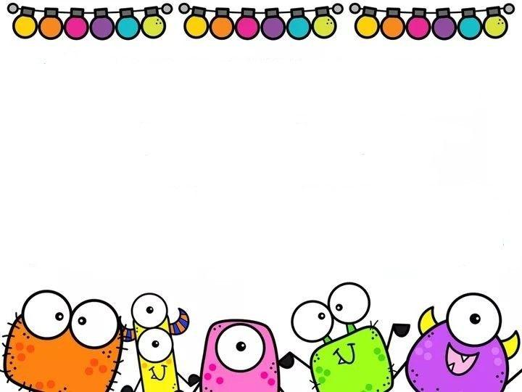

|  |  |  |  |  |
| --- | --- | --- | --- | --- |
| **Lista de Cotejo** | | | | |
| **Indicador** | **Excelente** | **Bien** | **En proceso** | **Observaciones** |
| Cuenta del 1 al 10 de forma ascendente. |  |  |  |  |
| Relaciona el número con cantidades. |  |  |  |  |
| Describe objetos según su tamaño, forma o color. |  |  |  |  |
| Resuelve problemas a través del conteo. |  |  |  |  |
| Identifica el uso que se le da al número. |  |  |  |  |
| Reconoce el valor de las monedas. |  |  |  |  |
| Identifica la función de la juguetería, el vendedor y comprador. |  |  |  |  |
| Hace operaciones de suma o resta. |  |  |  |  |
| Estima respuestas a través del uso de las monedas. |  |  |  |  |



|  |
| --- |
| **Adecuaciones Curriculares:** El grupo se divide en tres, el primer grupo es de 11 alumnos, el segundo de 11 alumnos que trabajan de manera presencial y el tercer grupo de 7 niños que toman clases de manera virtual por la plataforma ZOOM. La planeación se trabajará de la siguiente manera: la actividad “Los juguetes de Melissa” los días lunes y miércoles; y la actividad “Comprando en la juguetería de 3° “B” los días martes y jueves, de modo que se repiten por la división de los grupos. |



|  |
| --- |
| **Observaciones:** |

**Daniela Velázquez Díaz ________________________**

**Firma del estudiante normalista Firma del profesor titular**

**_____________________________**

**Firma del docente de la normal**

**Trayecto formativo de Práctica profesional**

**ESCUELA NORMAL DE EDUCACIÓN PREESCOLAR**

**TRABAJO DOCENTE Y PROYECTOS DE MEJORA ESCOLAR**

**Rúbrica de Planeación**

**CICLO ESCOLAR 2021-2022**

**Sexto Semestre**

|  |  |  |
| --- | --- | --- |
| **Nombre de la Alumna**  Daniela Velázquez Díaz | **Núm. De Lista**  25 | **Sección**  “C” |
| **Fecha** Marzo 2022 | **Periodo de práctica** 14 al 25 de Marzo del 2022 | |

El número 10 refiere a un nivel de desempeño competente, el 9 a satisfactorio, el 8 a suficiente, el 7 a regular, el 6 a básico y el 5 no se muestra.

|  |  |  |  |  |  |  |  |  |
| --- | --- | --- | --- | --- | --- | --- | --- | --- |
|  |  | **Nivel de desempeño** | | | | | | |
| **Aspectos** | **Indicadores:** | **5** | **6** | **7** | **8** | **9** | **10** | **Prom. del aspecto** |
| **Estructura General** | Expresa claramente el propósito de la práctica docente. |  |  |  |  |  |  |  |
| Menciona los aprendizajes esperados que tratara de lograr |  |  |  |  |  |  |
| Desglosa los campos de formación académica, áreas de desarrollo personal y social y ámbitos de la autonomía curricular |  |  |  |  |  |  |
| Presenta la evaluación por actividad |  |  |  |  |  |  |
| Presenta la evaluación de la mañana de trabajo. |  |  |  |  |  |  |
| **Estructura de la situación didáctica** | Registra las actividades permanentes |  |  |  |  |  |  |  |
| Las actividades de la secuencia o situaciones didácticas están diseñadas con congruencia y conlleva a un aprendizaje |  |  |  |  |  |  |
| Contiene los 3 momentos (inicio, desarrollo y cierre) dentro de situación didáctica |  |  |  |  |  |  |
| Contiene los 3 momentos (inicio, desarrollo y cierre) cada una de las actividades a desarrollar durante la mañana |  |  |  |  |  |  |
| Expresa los criterios de desempeño de las evidencias de aprendizaje. |  |  |  |  |  |  |
| Presenta los recursos materiales y espacios a utilizar durante el día. |  |  |  |  |  |  |

|  |  |  |  |  |  |  |  |  |  |
| --- | --- | --- | --- | --- | --- | --- | --- | --- | --- |
|  |  | **Nivel de desempeño** | | | | | | | |
| **Aspectos** | **Indicadores:** | **5** | **6** | **7** | **8** | **9** | **10** | | **Prom. del aspecto** |
| **Organización** | Distribuye el tiempo con precisión de las actividades. |  |  |  |  |  |  | |  |
| Promedio Final | | | | | | | |  | |
| **Observaciones generales y acuerdos** | | | | | | | | | |
|  | | | | | | | | | |

**La planeación debe tener portada con el membrete de identificación.**

**Nombre de la alumna.**

**Grado, sección, # de lista.**

**Competencias profesionales que se están favoreciendo.**

**Jardín de Niños.**

**Grado sección.**

**Nombre de la titular.**

**Total de alumnos hombres mujeres.**

**Modalidad de práctica**

**TRABAJO DOCENTE Y PROYECTOS DE MEJORA ESCOLAR**

**6to SEMESTRE**

INSUMOS DE CAJA DE HERRRAMIENTA

1. Plan general y planeación diaria (debe estar impresa en una carpeta o engargolada, en orden cronológico y en excelente presentación).
2. Diario de trabajo (debe estar impresa en una carpeta o engargolada, en orden cronológico y en excelente presentación).
3. Cuaderno de notas científicas (Información, ficha bibliográfica, desglosada por día y como se va a impartir a los niños)
4. Carpeta de evidencias (Uno por alumno, la evidencia deberá contener fecha de aplicación, aprendizaje esperado y una breve descripción de lo que realizó el alumno el 50% del total de los alumnos).
5. Ficha de la evaluación de la tutora
6. Registro de asistencia de alumnas normalistas (Dirección).
7. Registro de asistencia de los alumnos (Diaria)
8. Carpeta de revisión de insumos de la practicante (Indicadores de observación de los diferentes cursos)
9. Caja donde se tengan todos estos documentos, decorada y personalizada.

**TRABAJO DOCENTE Y PROYECTOS DE MEJORA ESCOLAR**   **6to SEMESTRE**

**REVISIÓN DE INSUMOS DE PRÁCTICA**

ALUMNA: ________________________________________________________________________________

**DIARIO DE OBSERVACIÓN**

|  |  |  |  |  |  |  |
| --- | --- | --- | --- | --- | --- | --- |
|  | **PRIMERA JORNADA** | | | **SEGUNDA JORNADA** | | |
|  | **SI** | **NO** | **OBSERVACIONES** | **SI** | **NO** | **OBSERVACIONES** |
| Registro de diario |  |  |  |  |  |  |
| Descripción de intervención docente |  |  |  |  |  |  |
| Describe la de la actividad |  |  |  |  |  |  |
| Describe el uso de espacio y tiempo |  |  |  |  |  |  |
| Describe los materiales |  |  |  |  |  |  |
| Describe la forma de evaluación de la actividad |  |  |  |  |  |  |
| Menciona y argumenta con cita con una cita textual (autor, año, p.) |  |  |  |  |  |  |
| Confronta la cita con su práctica docente |  |  |  |  |  |  |
| Menciona la reconstrucción de la actividad |  |  |  |  |  |  |

**EXPEDIENTES**

|  |  |  |  |  |  |  |
| --- | --- | --- | --- | --- | --- | --- |
|  | **PRIMERA JORNADA** | | | **SEGUNDA JORNADA** | | |
|  | **SI** | **NO** | **OBSERVACIONES** | **SI** | **NO** | **OBSERVACIONES** |
| Contiene una carpeta por alumno con el nombre completo, grado y sección |  |  |  |  |  |  |
| Incluir una evidencia de los alumnos (procurando tener una de cada campo formativo al término del semestre) |  |  |  |  |  |  |
| Incluir fecha en la evidencia |  |  |  |  |  |  |
| Incluir el aprendizaje esperado |  |  |  |  |  |  |
| Incluir el proceso del desempeño del alumno |  |  |  |  |  |  |

**NOTAS CIENTÍFICAS**

|  |  |  |  |  |  |  |
| --- | --- | --- | --- | --- | --- | --- |
|  | **PRIMERA JORNADA** | | | **SEGUNDA JORNADA** | | |
|  | **SI** | **NO** | **OBSERVACIONES** | **SI** | **NO** | **OBSERVACIONES** |
| Incluye la investigación científica con referencias bibliográfica |  |  |  |  |  |  |
| Dosifica diariamente la investigación |  |  |  |  |  |  |
| La información que se imparte diariamente es adecuada al nivel del alumno |  |  |  |  |  |  |
| Menciona la estrategia que utilizará para dar a conocer la información (cuento, rima, adivinanza, exposición, etc) |  |  |  |  |  |  |

**PLANEACIÓN**

|  |  |  |  |  |  |  |
| --- | --- | --- | --- | --- | --- | --- |
| **ELEMENTOS DE LA PLANEACIÓN** | **PRIMERA JORNADA** | | | **SEGUNDA JORNADA** | | |
| 1. **Portada** | **SI** | **NO** | **OBSERVACIONES** | **SI** | **NO** | **OBSERVACIONES** |
| Escuela Normal de Educación Preescolar y escudo |  |  |  |  |  |  |
| Nombre alumna practicante |  |  |  |  |  |  |
| Grado y sección |  |  |  |  |  |  |
| Número de lista |  |  |  |  |  |  |
| Nombre del Jardín de Práctica |  |  |  |  |  |  |
| Grado que imparte |  |  |  |  |  |  |
| Dirección |  |  |  |  |  |  |
| Clave |  |  |  |  |  |  |
| Zona Escolar |  |  |  |  |  |  |
| Educadora Titular |  |  |  |  |  |  |
| Total de alumnos (Total de niños___ Niñas___ Niños____ |  |  |  |  |  |  |
| Periodo de práctica |  |  |  |  |  |  |
|  |  |  |  |  |  |  |
| 1. **Datos de Situación** |  |  |  |  |  |  |
| Nombre de situación |  |  |  |  |  |  |
| Duración |  |  |  |  |  |  |
| Propósito de jornada |  |  |  |  |  |  |
| Propósito de situación didáctica |  |  |  |  |  |  |
| Campo de formación Académica (Rector) |  |  |  |  |  |  |
|  |  |  |  |  |  |  |
| 1. **Plan Diario** |  |  |  |  |  |  |
| Fecha |  |  |  |  |  |  |
| Nombre de secuencia didáctica |  |  |  |  |  |  |
| Aprendizajes Esperados |  |  |  |  |  |  |
| Enfoque de campo de formación académica |  |  |  |  |  |  |
| Áreas de desarrollo |  |  |  |  |  |  |
| Actividad (inicio, desarrollo, cierre-evaluación) |  |  |  |  |  |  |
| Materiales/Recursos |  |  |  |  |  |  |
| Tiempo/Espacio/Organización |  |  |  |  |  |  |
| Evaluación (aprendizaje Esperado) |  |  |  |  |  |  |
| Adecuaciones curriculares |  |  |  |  |  |  |
| Observaciones |  |  |  |  |  |  |
| Firmas de Autorización |  |  |  |  |  |  |
|  |  |  |  |  |  |  |
| 1. **FICHA DE EVALUACIÓN DE TUTORA EDUCADOR(A) TITULAR** |  |  |  |  |  |  |
| Una por semana personalizado con los datos del J.N. |  |  |  |  |  |  |
| 1. **REGISTRO DE ASISTENCIA ALUMNOS PREESCOLARES** |  |  |  |  |  |  |
| Lista de alumnos |  |  |  |  |  |  |
| Fecha |  |  |  |  |  |  |
| 1. **CAJA DE HERRAMIENTAS** |  |  |  |  |  |  |
| Presentación |  |  |  |  |  |  |
| Personalizada |  |  |  |  |  |  |
| 1. **OTROS** |  |  |  |  |  |  |
| Entrega en la fecha y hora señalada |  |  |  |  |  |  |
| Excelente presentación |  |  |  |  |  |  |
| Ortografía |  |  |  |  |  |  |